

（深圳）

实验报告

开课学期： 2024春季

课程名称：人工智能（实验）

实验名称： 深度学习

实验性质： 综合设计型

实验学时： 4 地点：

学生班级： 3班

授课教师：

实验与创新实践教育中心制

2024年5月

# 1、Mindspore

使用mindspore进行模型训练日志截图，要求在test_dataset(mnist)数据集上能够达到90%以上的准确率，如有参数调整请说明。

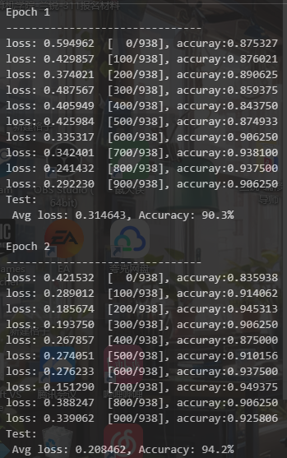

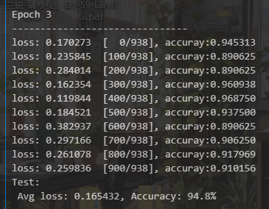

# 2、反向传播

（1）sigmoid，sigmoid_grad，softmax 三个函数代码和测试结果截图

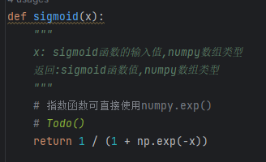

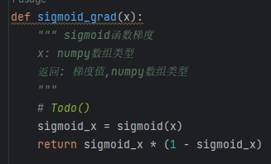

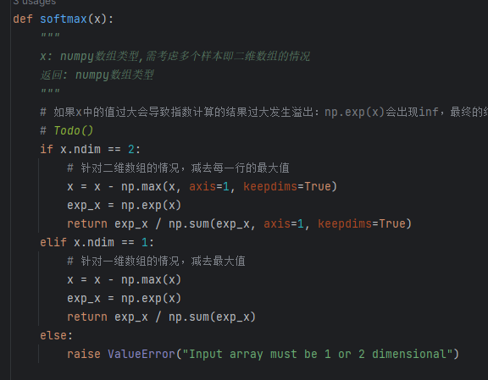

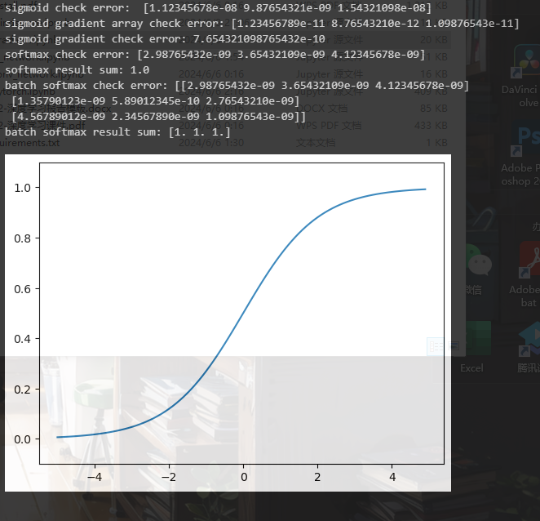

1. sigmoid函数计算图和反向传播推导过程，图片可以手画拍照，需保证清楚清晰

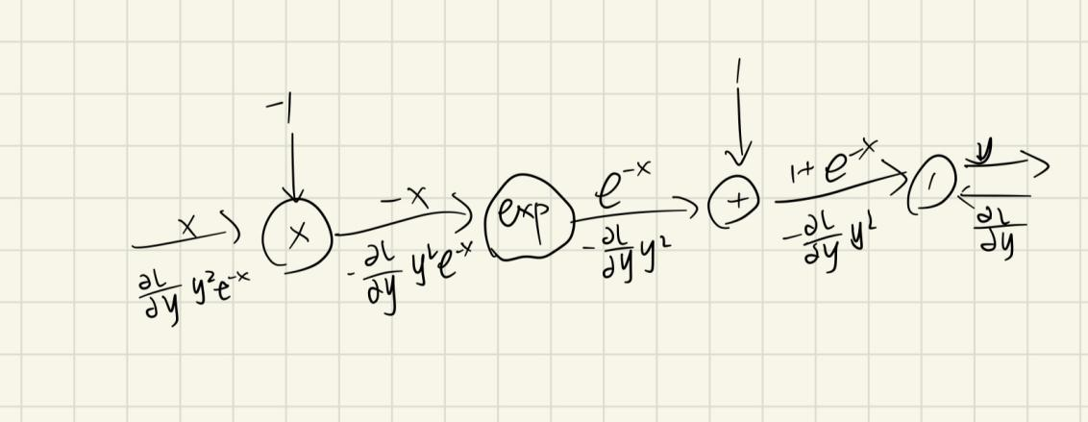

1. python train_fcnet.py训练结果截图，要求test acc达到90%以上

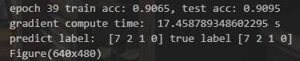

（4）train_fcnet.py中分别使用数值微分`numerical_gradient`和自动微分`gradient`训练效果和时间对比分析

数值微分

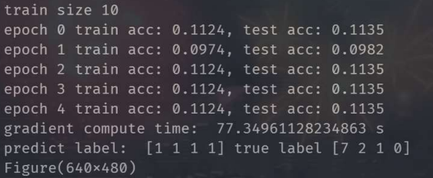

自动微分：

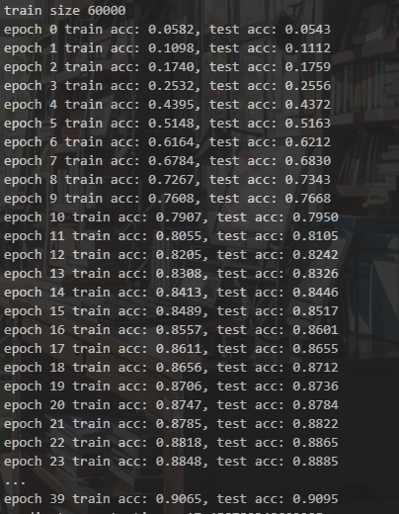



可以看到无论是速度还是准确率，自动微分都更优。

# 3、卷积

（1）conv_forward_naïve函数代码和4.5批处理、4.7卷积反向传播计算的运行结果截图

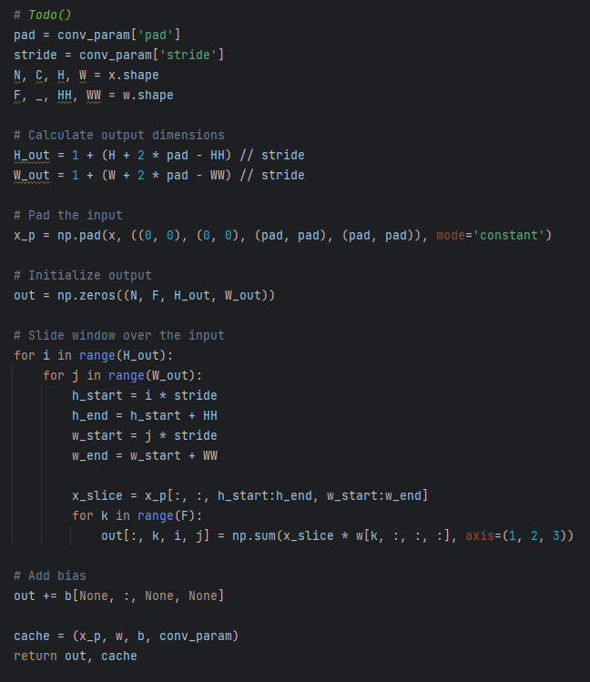



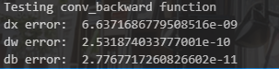

1. train_convnet.py 代码截图，训练日志截图

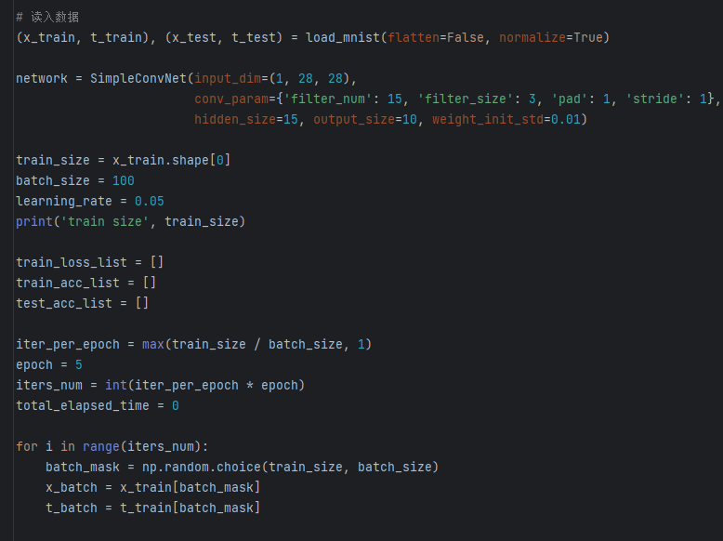

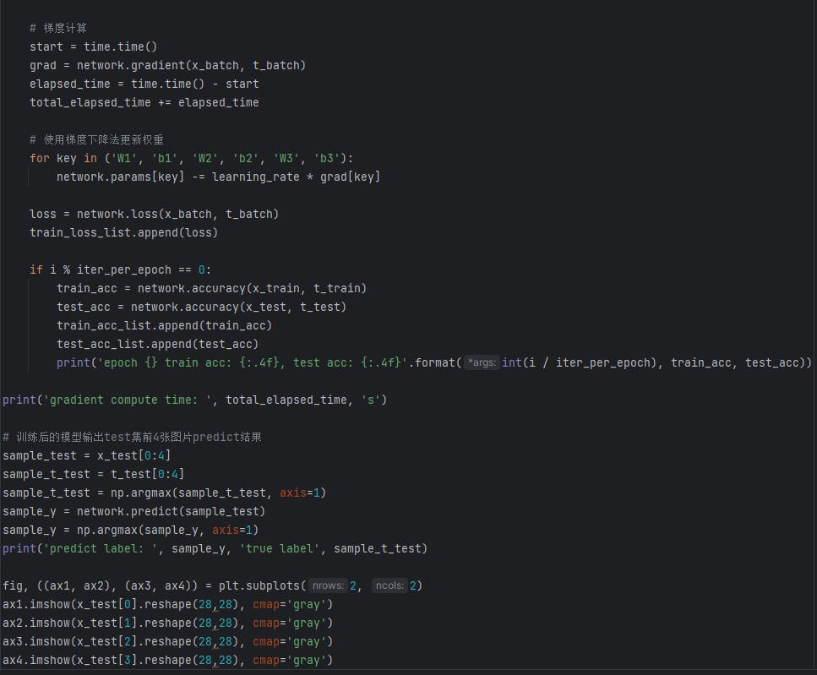

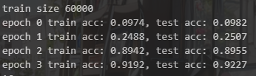

# 4、PyTorch

（1）使用pytorch训练的代码截图、训练日志截图，使用Pytorch基于CIFAR10上训练神经网络，要求10个epoch内能在验证集上至少达到70%的准确率

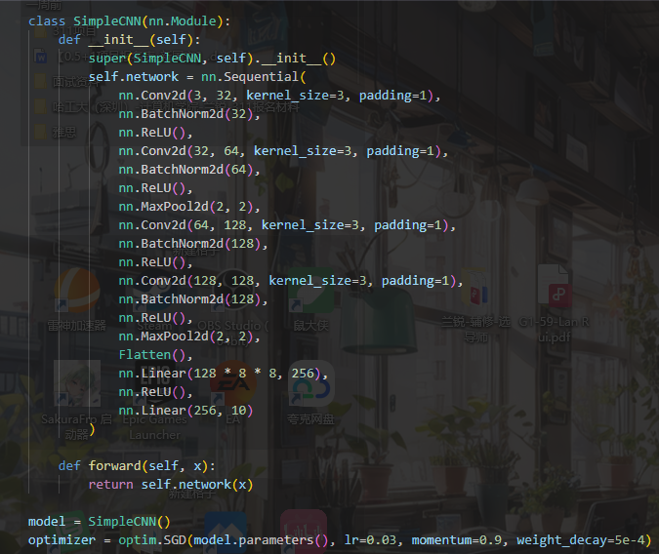

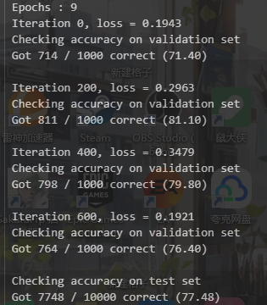

（2）分别给出5.pytorch.ipynb中用到的两层全连接网络、三层卷积网络、自定义网络的参数量

两层全连接网络：12,332,010

三层卷积网络：170,906

自定义网络：2,341,514

# 5、实验中碰到的问题、总结、建议等

说明：报告中要求代码截图，代码源文件仍需提交!!!